Урок № 6
Класс 8
Тема: Велосипедист – водитель транспортного средства.
Цель: дать уч-ся понятие о том, что велосипедист является водителем транспортного средства; изучить правила движения для велосипедистов, технические требования, предъявляемые к велосипеду; продолжить формировать у уч-ся культуры в области безопасности жизнедеятельности; развивать речевую активность уч-ся; прививать интерес к предмету; воспитывать любовь к родному краю, природе, умение нести ответственность за свои поступки.
Планируемые результаты урока:
Личностные
Развитие познавательных интересов, учебных мотивов.
Коммуникативные
Развитие умения выражать свои мысли и способности слушать собеседника, понимать его точку зрения, признавать право другого человека на иное мнение.
Познавательные
Умение предвидеть возникновение опасных ситуаций по характерным признакам их проявления, а также на основе информации, получаемой из различных источников.
Регулятивные
Умение оценивать правильность выполнения учебной задачи в области безопасности жизнедеятельности, собственные возможности ее решения.
Тип урока: комбинированный

Оборудование урока:
- учебник А.Т. Смирнова, Б.О. Хренникова «Основы безопасности жизнедеятельности. 8 класс»;
- компьютер;
Ход урока.
- Организационный момент.
- Актуализация знаний. Целепологание. Постановка проблемы.
- Проверка домашнего задания по теме «Безопасность на дорогах».
- Беседа по вопросам.
- В каких местах следует переходить дорогу?
- Как правильно переходить дорогу?
- Что такое регулируемый перекресток?
- На какой сигнал светофора мы должны переходить улицу?
- Как обходить стоящий транспорт?

- Решение ситуационных задач.
Кто нарушил ПДД?
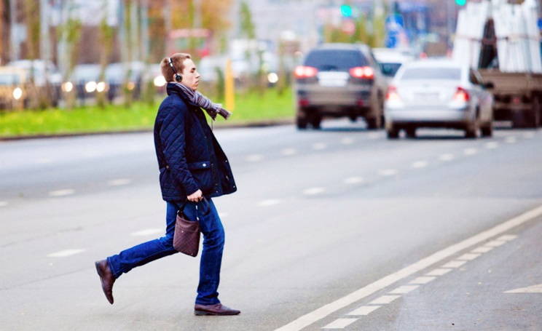
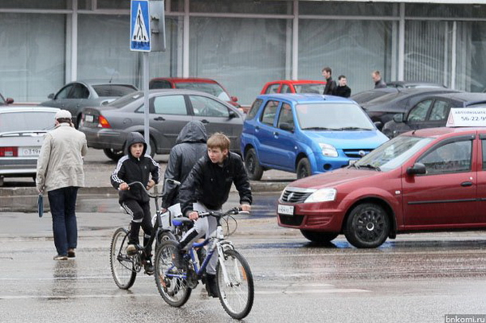
IV. Работа по теме урока.
- Прием «Семь раз отмерь-один отрежь»
Учитель зачитывает 7 фактов из истории велосипеда, уч-ся должны отгадать о чем речь.
- В 1817 году немецкий профессор барон Карл фон Дрез из Карлсруэ создал макет этого.
- Первая конструкция была деревянной и называлась «костотряс»
- Во время коронования императора Павла, следовательно в 1801 г., мастеровой уральских заводов Артамонов бегал на нем, за что по повелению императора получил свободу со всем потомством.
- Изобретение было популярным в Великобритании, где его прозвали «денди-хорз».
- С 70-х годов XIX века стала приобретать популярность схема «пенни-фартинг». Название описывает соразмерность колёс, ибо монета пенни была намного больше фартинга.
- В 1974 году началось массовое производство велосипедов из титана, а в 1975 — из углепластика.
- Это слово придумано французским изобретателем Жозефом Нисефором Ньепсом для обозначения усовершенствованного самоката Дреза, снабжённого седлом с изменяемой высотой.
(ВЕЛОСИПЕД)
- Сообщение темы и цели урока. (Слайд 8)
- Вводная беседа.
Водитель — главная фигура в обеспечении дорожного движения.
Напомним, что в нашей стране высокими темпами идет рост числа автомобилей: ежегодно примерно на 1 300 000 автомобилей становится больше. По прогнозам специалистов в ближайшем будущем на 1000 человек будет приходиться 330—440 автомобилей (в 2002— 2003 гг. этот показатель составлял 230—250 единиц автомобилей).
Следовательно, также быстро растет и число водителей. При этом уровень их профессиональной подготовки и уровень культуры в области безопасности дорожного движения не очень высокий и не соответствует в полной мере возрастающим требованиям к участникам дорожного движения по обеспечению безопасности на дорогах в современных условиях (как уже говорилось, более 70% ДТП происходит по вине водителей).
Поэтому безопасность дорожного движения в первую очередь зависит от уровня подготовки водителей и привития им высокого чувства ответственности за личную безопасность и безопасность окружающих.
- По каким духовным и физическим качествам водителя можно судить об уровне его культуры в области безопасности дорожного движения? (Работа по учебнику, с. 45)
Целенаправленно эти качества должны формироваться с момента, как человек стал участником дорожного движения. С этого момента он должен начать постигать азы Правил дорожного движения и формировать убеждение в необходимости соблюдения их постоянно.
Первым транспортным средством, которым человек начинает управлять в школьные годы, является велосипед. Вот с этого момента и необходимо начинать воспитывать в себе качества культурного водителя.
- Знакомство с определением понятия «велосипед» и правилами езды на велосипеде.
Велосипед — транспортное средство, имеющее два колеса и более и приводимое в движение мускульной силой человека.
Управлять велосипедом при движении по дорогам Правилами дорожного движения разрешается лицам не моложе 14 лет, а мопедом — не моложе 16 лет. Этот возраст решениями соответствующих органов регионов может снижаться, но не более чем на 2 года. В соответствии с этим управлять велосипедом на дорогах может подросток в возрасте 12 лет, а мопедом — в возрасте 14 лет.
- Правила движения на велосипедах.
Движение на велосипеде не разрешается на большинстве улиц городов, в населенных пунктах и на автомобильных дорогах. Велосипед как транспортное средство имеет свои особенности. Во-первых, он приводится в движение не двигателем, а мускульными усилиями велосипедиста. Следовательно, его скорость зависит от физической натренированности водителя. Во-вторых, велосипед обладает высокой маневренностью и, в-третьих, характеризуется недостаточной устойчивостью. Поэтому необходимо серьезно учиться езде на велосипеде, быть готовым к различным ситуациям, которые могут возникнуть на дороге.
Работа в группах
- Группа: Знакомство с основными требованиями, предъявляемыми к техническому состоянию велосипеда? (Работа по учебнику, с. 58)
- Группа: Знакомство с правилами для велосипедистов. (Работа по учебнику, с. 47)
- Группа: Обязанности велосипедистов.
III. Закрепление материала.
- Беседа по вопросам.
- Какую роль может сыграть велосипед для подготовки будущего водителя транспортного средства?
- Какие основные требования предъявляются к техническому состоянию велосипеда?
- Перечислите основные обязанности велосипедиста.
2. Решение ситуационных задач.
3.Тестовые задания.
1) С какого возраста разрешается обучать вождению на мотоцикле?
а. С 14 лет б. С 16 лет
2) В каких случаях велосипедисту разрешается покидать крайнее правое положение на проезжей части?
а. Для объезда б. Для поворота налево или разворота в. В обоих случаях
3) В каком возрасте разрешается выезжать на велосипеде на дороги общего пользования?
а. Не моложе 10 лет б. Не моложе 14 лет
4) Можно ли велосипедисту повернуть налево с пересечением трамвайных путей?
а. Нельзя б. Можно, если вблизи нет трамвая
5) По какой полосе можно проехать на велосипеде?
а. По крайней правой полосе б. Как можно ближе к правому краю проезжей части
6) Имеет ли право велосипедист развернуться, не слезая с велосипеда, на дороге с двумя полосами движения в каждом направлении? а. Не имеет право б. Имеет право
7) Велосипедист вытянул правую руку в сторону. Что это за сигнал?
а. Поворот направо б. налево
8) Велосипедист поднял левую руку вверх. Что это за сигнал?
а. Поворот налево б. Остановка
9) Велосипедист согнул правую руку в локте. Что это за сигнал?
а. Поворот направо б. налево
10) Разрешается ли водителю мопеда движение по пешеходным дорожкам?
а. Не разрешается б. Разрешается, если это не мешает пешеходам
11) В каком возрасте разрешается езда на мопеде по дорогам общего пользования?
а. С 16 лет б. С 18 лет
12) Должен ли велосипедист руководствоваться сигналами светофора? а. Нет б. Да
13) Имеет ли право велосипедист ехать по проезжей части, если рядом есть велосипедная дорожка? а. Имеет право б. Не имеет права
14) Нужно ли при движении на мопеде в дневное время включать фару? а Да б. Нет
15) Какие грузы запрещается перевозить на велосипеде и мопеде? а. более 10 кг
б. Грузы, мешающие управлению или выступающие более, чем на 0,5м по длине и ширине
16) Разрешается ли перевозка детей на велосипеде? а. Запрещается
б. Разрешается на специально оборудованном сиденье детей до 7 лет
17) Какое расстояние должно быть между группами велосипедистов при их движении по дорогам?
а. 30 – 50м б 80 – 100м
18) Сколько человек может быть в группе велосипедистов? а. 10 человек б. 8 – 10 человек
19) Значение слова «велосипед»:
а. Транспортное средство, кроме инвалидных колясок, имеющее 2 колеса и более и приводимое в действие мускульной силой людей, находящихся на нем.
б. Двухколесное транспортное средство без мотора для взрослых и детей.
VI. Домашнее задание. (Слайд)
П. 2.3. с. 45 – 50, вопросы и задания.
VII. Итог урока.
Вы знаете дорожные знаки, знаете правила дорожного движения. Правила – закон дороги, их знание и соблюдение необходимы. В Англии, где число автомобилей в 2 раза больше, чем в России, погибает ежегодно в 20 раз меньше детей, чем у нас. В среднем в нашей стране каждый день погибают 15 детей и 150 человек получают травмы, значит ежегодно дети совершают 600 000 ошибок. Задумайтесь.
Улица – это своего рода лабиринт, но если мы будем помнить то,
что узнали сегодня, мы легко и безопасно сможем этот лабиринт проходить.

